Neues Ranking des Magazins „Stern“: Eckert Schulen sind

Deutschlands bester Weiterbildungsanbieter 2020

Erfolgreiche berufliche Fortbildung in Zeiten von Corona: Mit einem maßgeschneiderten Mix, der Online-Lernen und Präsenz-Veranstaltungen erfolgreich miteinander verbindet, setzen die Eckert Schulen Maßstäbe in der deutschen Weiterbildungslandschaft. Mit seinem innovativen Konzept holte das Bildungsunternehmen erneut den Spitzenplatz in einer groß angelegten Umfrage des Magazins „Stern“.

Regenstauf – Deutschlands bester Anbieter für berufliche Weiterbildung kommt nach 2019 auch 2020 aus dem Raum Regensburg. Das Magazin „Stern“ zeichnete die Eckert Schulen jetzt zum zweiten Mal in Folge mit Bestnoten in allen Bewertungskriterien als Deutschlands „besten Anbieter für berufliche Weiterbildung“ aus.

In einer unabhängigen Online-Umfrage im Auftrag des Stern-Magazins befragten die Marktforscher des Instituts Statista insgesamt 7.600 Nutzer von Weiterbildungsangeboten. Die Teilnehmer kürten die Eckert Schulen zu Deutschlands bestem Anbieter für berufliche Weiterbildung. Das Familienunternehmen mit Sitz in Regenstauf vor den Toren Regensburgs und bundesweit rund 50 Standorten sowie jährlich rund 9.000 Teilnehmern erreichte Bestnoten sowohl in Sachen Lernqualität als auch Preis-Leistungsverhältnis und Zufriedenheit. Die Studienergebnisse wurden vom 22. Mai bis 26. Juni 2020 über ein Online-Panel erhoben. In jeder Kategorie konnten die Befragten jeweils aus den zehn Anbietern zur Bewertung wählen, deren Websites und Apps in den vergangenen zwölf Monaten am häufigsten besucht und heruntergeladen wurden.

Weiterbildung mit „fünf Sternen“
Die Lernqualität fiel mit 50 Prozent für die Gesamtwertung am stärksten ins Gewicht. Dort legte die Stern-Redaktion ihr Augenmerk vor allem auf Aktualität und Gestaltung des Lernmaterials, Aufbereitung der Lerninhalte, Service und Betreuung sowie Lerneffekt. Mit 87 von 100 möglichen Punkten holten die Eckert Schulen hier ein besonders starkes Ergebnis und liegen sehr deutlich vor allen Mitbewerbern. Auch im Bereich Preis-Leistungs-Verhältnis bekamen die Eckert Schulen mit 86 von 100 möglichen Punkten mit Abstand die beste Bewertung unter allen zur Auswahl stehenden Anbietern. Mit 82 von 100 Punkten erreichte der Weiterbildungscampus auch in der Kategorie Zufriedenheit und Weiterempfehlung das Prädikat „sehr gut“. Die exzellenten Einzelergebnisse summieren sich im Ranking zur Gesamtwertung von fünf (von fünf möglichen) Sternen.

Online-Offensive statt Schul-Schließung: Weiterbildungserfolg auch in Pandemie-Zeiten
Was die Top-Noten der aktuellen Befragung besonders macht: Sie ist die erste, das betonen auch die Autoren der Studie, in die auch die Erfahrungen von Teilnehmern während der Corona-Zeit mit einfließen. Die Pandemie, die Präsenz-Veranstaltungen erst unmöglich und bis heute nur unter besonderen Bedingungen möglich macht, stellte auch Deutschlands Weiterbildungsanbieter vor besondere Herausforderungen. Die Eckert Schulen verlagerten ihr Angebot im Frühjahr in kürzester Zeit komplett in den „virtuellen Seminarraum“.

„Mit einer einzigartigen Vielfalt an digitalen Angeboten gelang es uns, Maßstäbe beim virtuellen Lernen und Lehren zu setzen“, sagt Gottfried Steger, der stellvertretende Vorstandsvorsitzende des aus Ostbayern stammenden Weiterbildungsanbieters. Er sieht den Spitzenplatz in dem neuen Ranking deshalb auch als Bestätigung für den Weg der Eckert Schulen, auf Innovation und Digitalisierung zu setzen. „Dieses ausgezeichnete Feedback unserer Teilnehmer freut uns und ist für uns Ansporn, auch künftig diesen Weg weiterzugehen“, sagt Steger. Die Online-Angebote über Live-Streams und Lern-Plattformen werden seiner Einschätzung nach künftig weiter an Bedeutung gewinnen: „Digital zu lernen wird in der beruflichen Weiterbildung grundsätzlich immer wichtiger. Die virtuellen Lernangebote werden auch zukünftig Teil der Weiterbildungen sein — wenngleich sie den Präsenzunterricht in praxisorientierten Fächern nicht gänzlich ersetzen können.“

Ein Angebot für nahezu alle Berufssparten
Die Eckert Schulen zeichnen nach seinen Worten die „maßgeschneiderten, individuell auf die Bedürfnisse der Teilnehmer zugeschnittenen Angebote“ aus: An den Regionalen Bildungszentren im gesamten Bundesgebiet von Hamburg bis nach Passau und von Freiburg bis Berlin bildet das Konzept „Eckert-360 Grad“ die Grundlage für den Erfolg. Je nach Lebenssituation können die Teilnehmer aus verschiedenen Lehrformen wählen und erhalten individuelle Betreuung und Beratung, bereits weit vor der ersten Lerneinheit. „Zusätzlich suchen wir stark die Nähe zur Wirtschaft“, betont Steger. „Wir pflegen intensive Kontakte und Kooperationen und schaffen dadurch Synergie-Effekte, von denen sowohl unsere Teilnehmer als auch die Unternehmen als potentielle Arbeitgeber profitieren.“

Das Bildungsangebot der Eckert Schulen umfasst heute nahezu alle Berufssparten: Vom Staatlich geprüften Techniker und Industriemeister IHK über Fachwirt, Fachkaufmann und Betriebswirt IHK bis hin zu berufsbegleitenden Bachelor- und Master-Studiengängen. Zusätzlich sorgen hauseigene Fach- und Berufsfachschulen für aufstiegsorientierte Lehrgänge in den Bereichen Medizin, Hotel und Gastronomie.

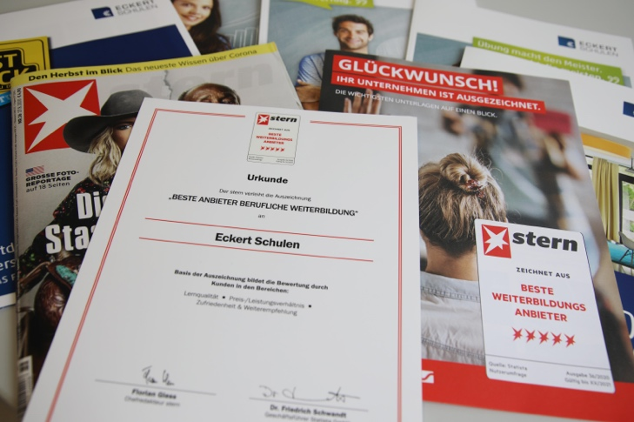

Mit Bestnoten holten die Eckert Schulen im Stern-Ranking zum zweiten Mal den Titel Deutschlands „bester Anbieter für berufliche Bildung“. Foto: Eckert Schulen

Pressekontakt:
Dr. Robert Eckert Schulen AG
Dr.-Robert-Eckert-Str. 3, 93128 Regenstauf
Telefon: +49 (9402) 502-480, Telefax: +49 (9402) 502-6480
E-Mail: andrea.radlbeck@eckert-schulen.de
Web: www.eckert-schulen.de
___________________________________
Die Eckert Schulen sind eines der führenden privaten Unternehmen für berufliche Bildung, Weiterbildung und Rehabilitation in Deutschland. In der über 70-jährigen Firmengeschichte haben rund 100.000 Menschen einen erfolgreichen Abschluss und damit bessere berufliche Perspektiven erreicht. Die Eckert Schulen tragen dazu bei, dass möglichst viele eine qualifizierte Aus- und Weiterbildung erhalten. Das Bildungskonzept „Eckert 360 Grad“ stimmt die unterschiedlichen Lebenskonzepte mit den angestrebten Berufswünschen lückenlos und maßgeschneidert aufeinander ab. Die flexible Kursgestaltung, eine praxisnahe Ausbildung und ein herausragendes techniches Know-how sorgen für eine Erfolgsquote von bis zu 100% und öffnen Türen zu attraktiven Arbeitgebern.

